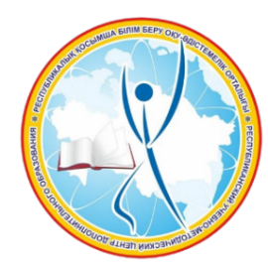
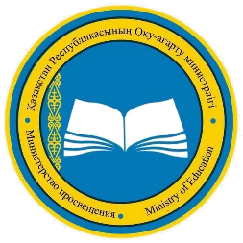

г. Астана 17-18 октября 2024 г.

Пресс-релиз

Министерство просвещения Республики Казахстан проводит расширенное заседание Республиканского координационного совета по развитию детско-юношеского движения 17-18 октября 2024 года.
В работе Координационного совета примут участие более 2-х тысяч человек. Это представители министерств просвещения, обороны, по чрезвычайным ситуациям, здравоохранения, культуры и информации, туризма и спорта, экологии и природных ресурсов Республики Казахстан, Ассамблеи народа Казахстана, члены Координационного совета, заместители начальников Управлений образования областей, городов Астана, Алматы, и Шымкент, координаторы и лидеры детско-юношеского движения.
В условиях стремительных социально-экономических изменений и задачи строительства Справедливого Казахстана детские организации приобретают новую, стратегически важную роль. Детско-юношеское движение становится не только пространством для развития личных качеств и социальных навыков у детей, но и важным инструментом для формирования гражданского общества, ориентированного на принципы справедливости, равенства и взаимопомощи.
Основная цель этого движения – формирование общечеловеческих ценностей на основе национальных традиций казахского народа.
В Казахстане свыше 2,8 миллионов детей вовлечены в общественно-значимую деятельность в рамках разнообразных детских объединений и организаций.
В ходе заседания Координационного совета планируется обсудить перспективы развития детско-юношеского движения в Казахстане, вопросы внедрения новых подходов и механизмов формирования ценностей в детско-юношеской среде через проекты, направленные на укрепление исторической памяти и духовно-культурного наследия народа.
Итоги работы заседания будут отражены в рекомендациях, определяющих дальнейшие приоритетные направления развития детско-юношеского движения.
Координационный совет станет важным шагом на пути к укреплению и развитию детско-юношеского движения, способствуя формированию активного и патриотически настроенного поколения, готового вносить свой вклад в будущее Казахстана.
За дополнительной информацией обращаться по телефонам: +7(7172) 64-75-91, parlamenty.rumsdo@mail.ru.

